中山市横栏镇工商联（商会）

转发关于申报2015年国内会展及商务交流活动
计划的通知
尊敬的各会员企业：
为拓宽产品企业内销渠道，做好中山品牌的推广宣传工作，同时制定推出我市2015年国内会展计划，有效分配市级国内会展专项扶持资金，现将中山市商务局“关于申报2015年国内会展及商务交流活动计划的通知”转发给你们，请有意向参展的会员企业填写好申报表，并于12月25（星期四）前传真或邮件至镇商会秘书处，详情请登陆镇工商联（商会）网站查询（http://www.zshlzsh.com），联系人：廖晓露 ；联系电话： 87683838、13790722000；传真号码：87553838，邮箱：zshlsh@163.com。

附件：2015年国内会展和商务交流活动计划申报表

中山市横栏镇工商联（商会）
2014年12月22日

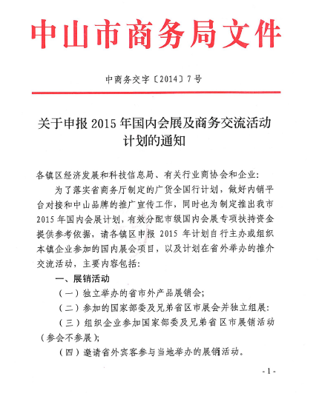

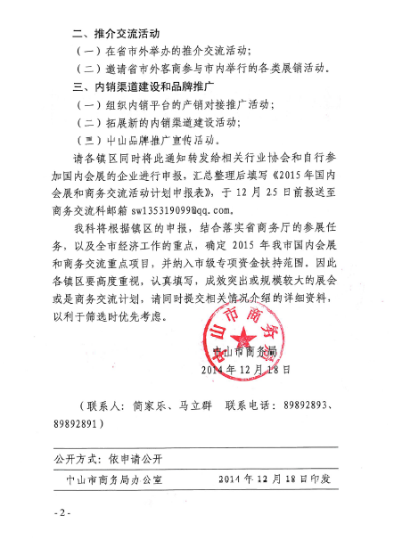
2015年国内会展和商务交流活动计划申报表
序号 | 展会或活动名称 | 主办单位 | 时间 | 地点 | 组织单位 | 展会或活动整体情况简介（如规模档次、客商流量、参展成效等） | 2015年参展或参加的计划方案及组织发动的进展情况（含参展企业家数、展位面积等数据） | 需要市商务局协调解决或支持的问题
备注：此表格将作为入选2015年国内会展专项资金重点扶持项目的重要参考，请各镇区、商协会和企业认真填写，如有必要，可在此表后附上详细的情况介绍材料。

